操作指南

（一）通过“渭南就业创业”微信公众号求职用工
1.通过微信搜索功能，搜索“渭南就业创业”微信公众号，点击关注“渭南就业创业”微信公众号；或者通过扫描“渭南就业创业”二维码；进入“渭南就业创业”界面；
“渭南就业创业”二维码
2.点击“渭南就业创业”界面下方“工作指南”栏，在上拉菜单中点击“网上招聘”进入招聘会场，
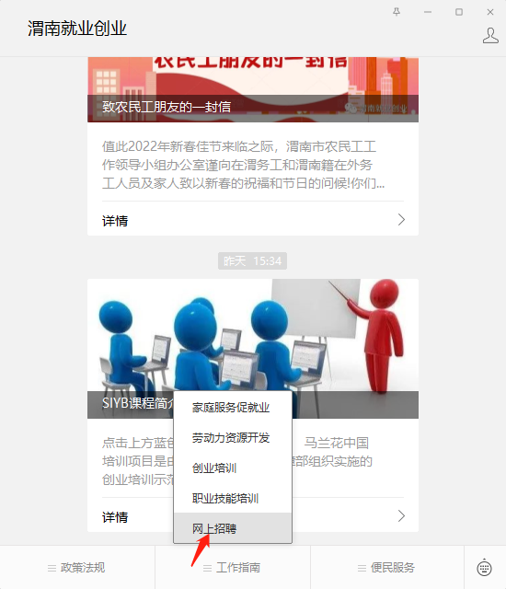
进入“渭南市人力资源和社会保障局”官网中的“渭南市网上人力资源市场”进行网上求职招聘，（该事项由荣耀人才网及渭南人才网协办）。

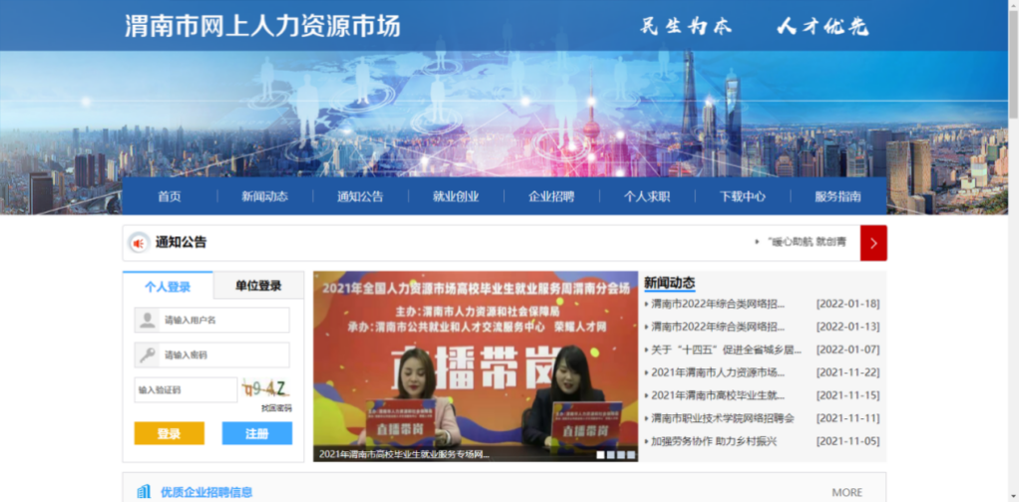

（二）通过“渭南市2022年春风行动网络招聘会”求职用工
1、招聘平台：
荣耀人才网：www.wnrcw.com.cn
2、参与方式：
（1）企业免费注册招聘账号，在线进行资质认证，免费发布招聘岗位，即可在线和求职者进行点对点沟通或在线面试，已有招聘账号的企业进入网络招聘会专区点击报名直接参与；
（2）求职者免费注册求职简历，在线向意向企业投递简历，通过平台在线和企业HR沟通交流或视频面试。
（https://www.wnrcw.com.cn/）
扫码进入春风行动网络招聘会入口

联系方式：电话：0913-8599999
（三）通过“秦云就业”求职用工
求职者和企业通过手机扫描“秦云就业”二维码参加“秦云就业”上的渭南市2022年的“春风行动”网络招聘会（1月21-3月31日），求职用工。

